**МБДОУ ЦРР детский сад№10**

**Приморский край, Пожарский муниципальный округ, пгт Лучегорск**

**Автор**: **воспитатель Тарасова Виктория Владимировна**

**Игровые карты со схемами с использованием дидактического набора «Дары Фрёбеля» на тему:**

**«Приключения Маши».**

**Цель:** помочь Маше выполнить задания на формирование математической грамотности;  обучать сравнению и уравниванию двух групп предметов, соотношение цифры с количеством предметов; закрепить счет от одного до пяти, название геометрических фигур (круг, квадрат, треугольник); развивать мелкую моторику, любознательность, память, логическое мышление, интереса к математике. **Воспитывать отзывчивость, желание помогать другим**.

## Модули дидактического набора «Дары Фрёбеля»:№ 9 - Кольца и полукольца, №10 – Фишки, №8 – Палочки, № 7 - Цветные фигуры.

**№1. Маша пошла в сад, чтобы собрать фрукты, которые содержат витамин С.**

**1.Помогите Маше найти высокое апельсиновое дерево и низкое лимонное дерево.**

**2. Что растёт на низком дереве? Каким цветом лимон?**

**3 Что растёт на высоком дереве? Каким цветом апельсин?**

**4 Расставьте по 5 фишек нужного цвета на плодовые деревья.**

**5. Соберите в маленькую корзину 3 апельсина, а в большую корзину 4 лимона.**

**6. В какой корзине больше фруктов? На сколько больше?**

**7 Что нужно сделать, чтобы фруктов стало поровну?**

|  |  |  |  |
| --- | --- | --- | --- |
| Описание: C:\Users\Виктория\Downloads\Маша.png | Описание: https://ssevera.ru/wa-data/public/shop/products/84/15/1584/images/10124/10124.1280.jpgОписание: C:\Users\Виктория\Downloads\Яблоня2.jpg |  | Описание: https://kirov.gazony-urala.ru/upload/iblock/780/78010114c24ca5efd5d7a53e9e18d54f.jpg |
| Описание: https://gas-kvas.com/grafic/uploads/posts/2024-01/gas-kvas-com-p-tsifra-chetire-na-prozrachnom-fone-dlya-de-5.jpgОписание: C:\Users\Виктория\Downloads\Корзинка.jpg | Описание: https://avatars.mds.yandex.net/i?id=565f3f0b8a223bc1f4be151fe7fc8762_l-5289049-images-thumbs&n=13 |

**№2 Помогите Маше и медведю поймать две рыбы, одну большую и одну маленькую рыбу.**

**1.Выложите рыб из геометрических фигур.**

**2.Какую основную фигуру вы использовали для рыб?**

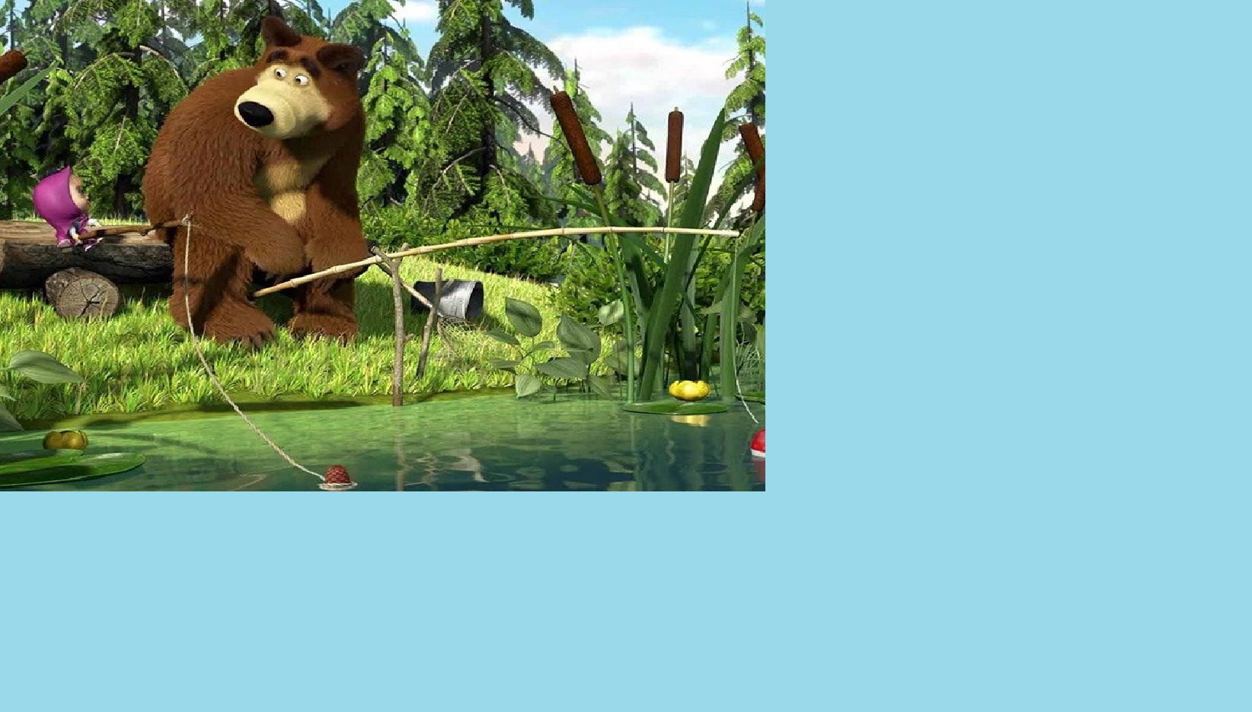

**№3 Маша пришла на поляну собирать цветы.**

**1.Собери три цветка из геометрических фигур разного цвета.**

**2.Из каких геометрических фигур составлен твой цветок?**

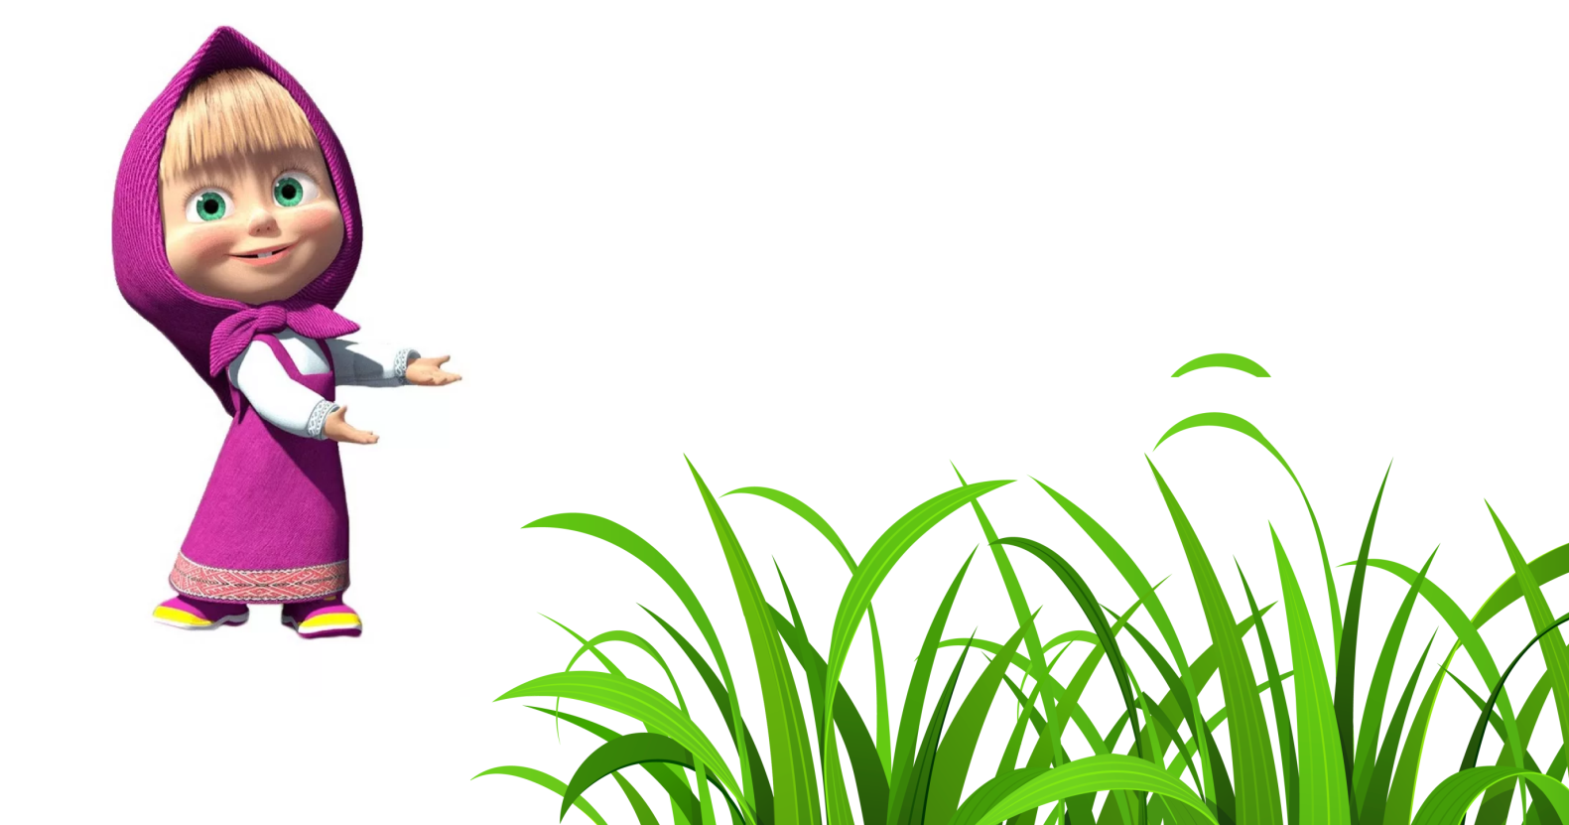

**№4 1.Кого ловила, Маша на поляне? (бабочек)**

**Собери бабочку из недостающих геометрических фигур.**

**Сколько бабочек летает на поляне?**

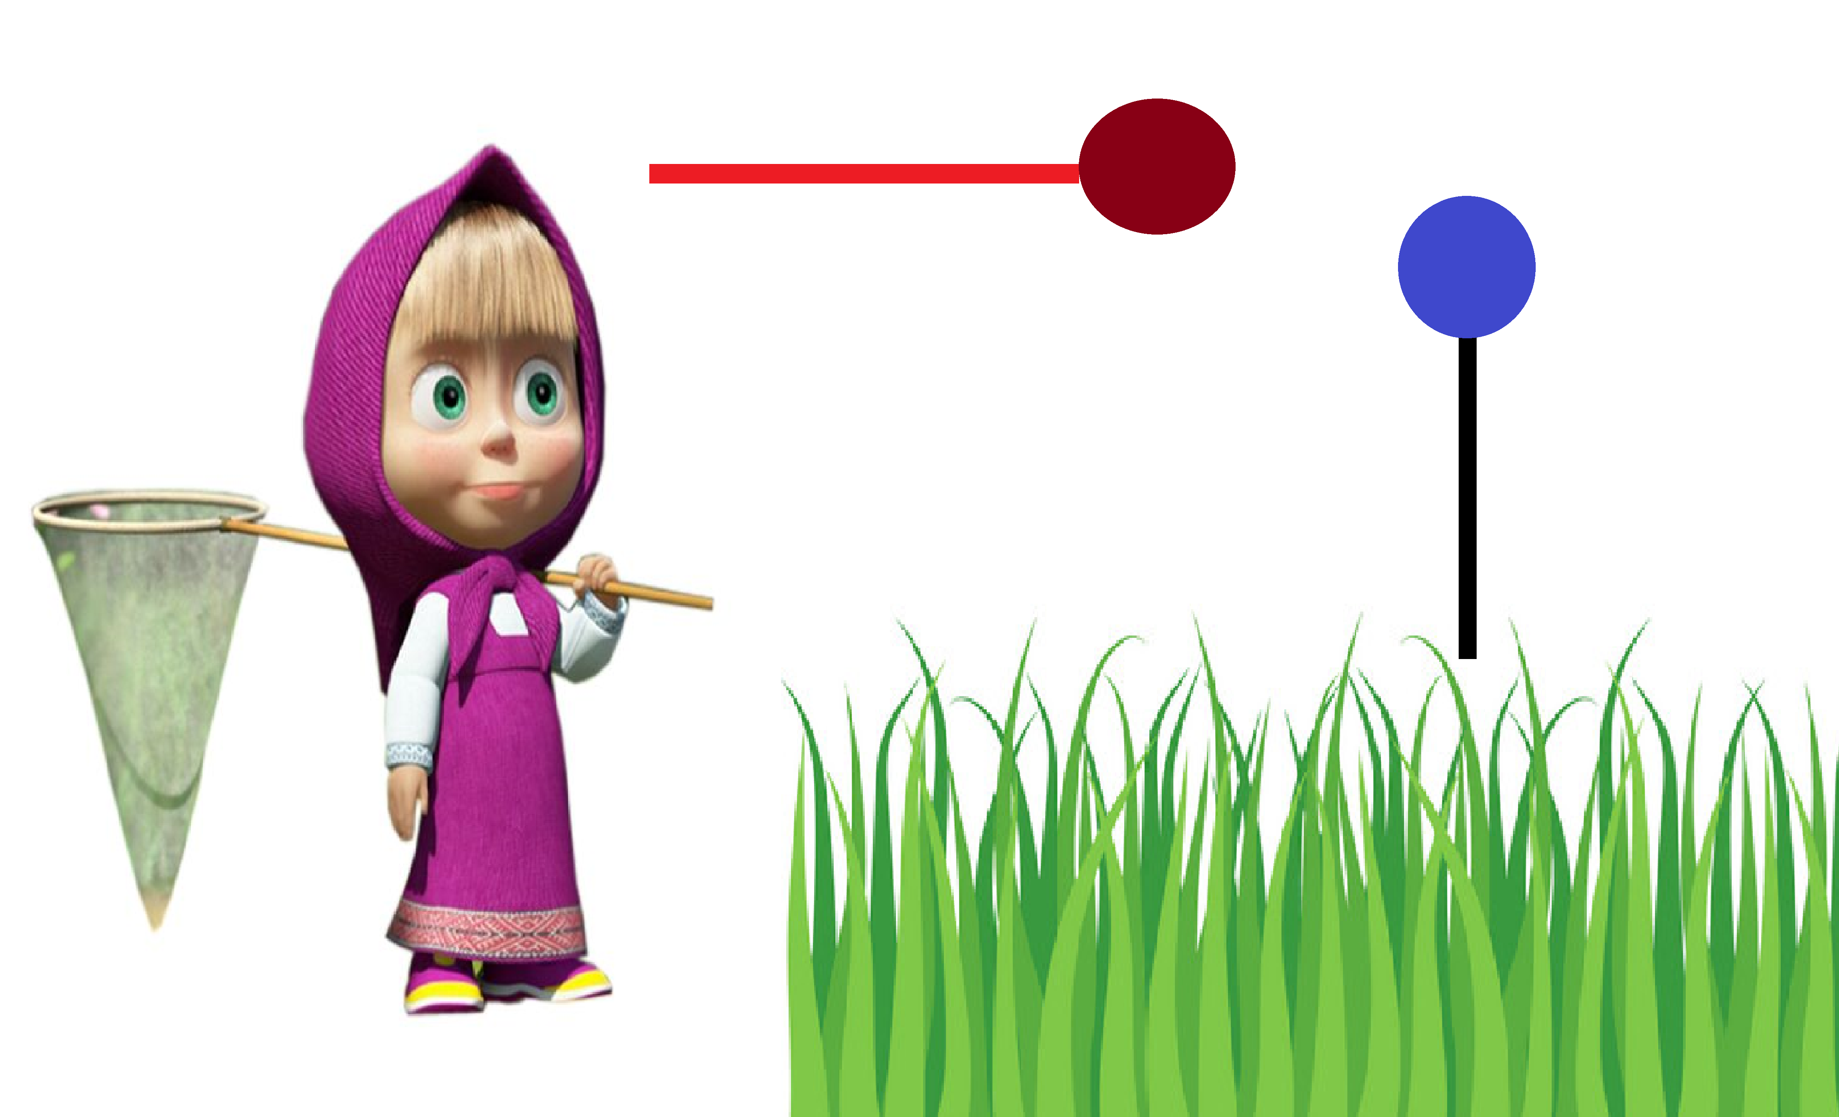

**№5 1. Кого испугалась Маша на рыбалке? (лягушку)**

**Выложи из геометрических фигур лягушку.**

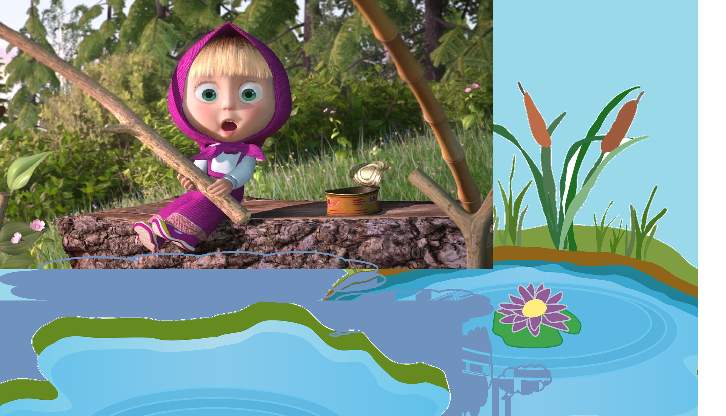 **2. Какие фигуры тебе понадобились для лягушки?**

